自衛消防編組訓練暨防火(震)宣導現場照片
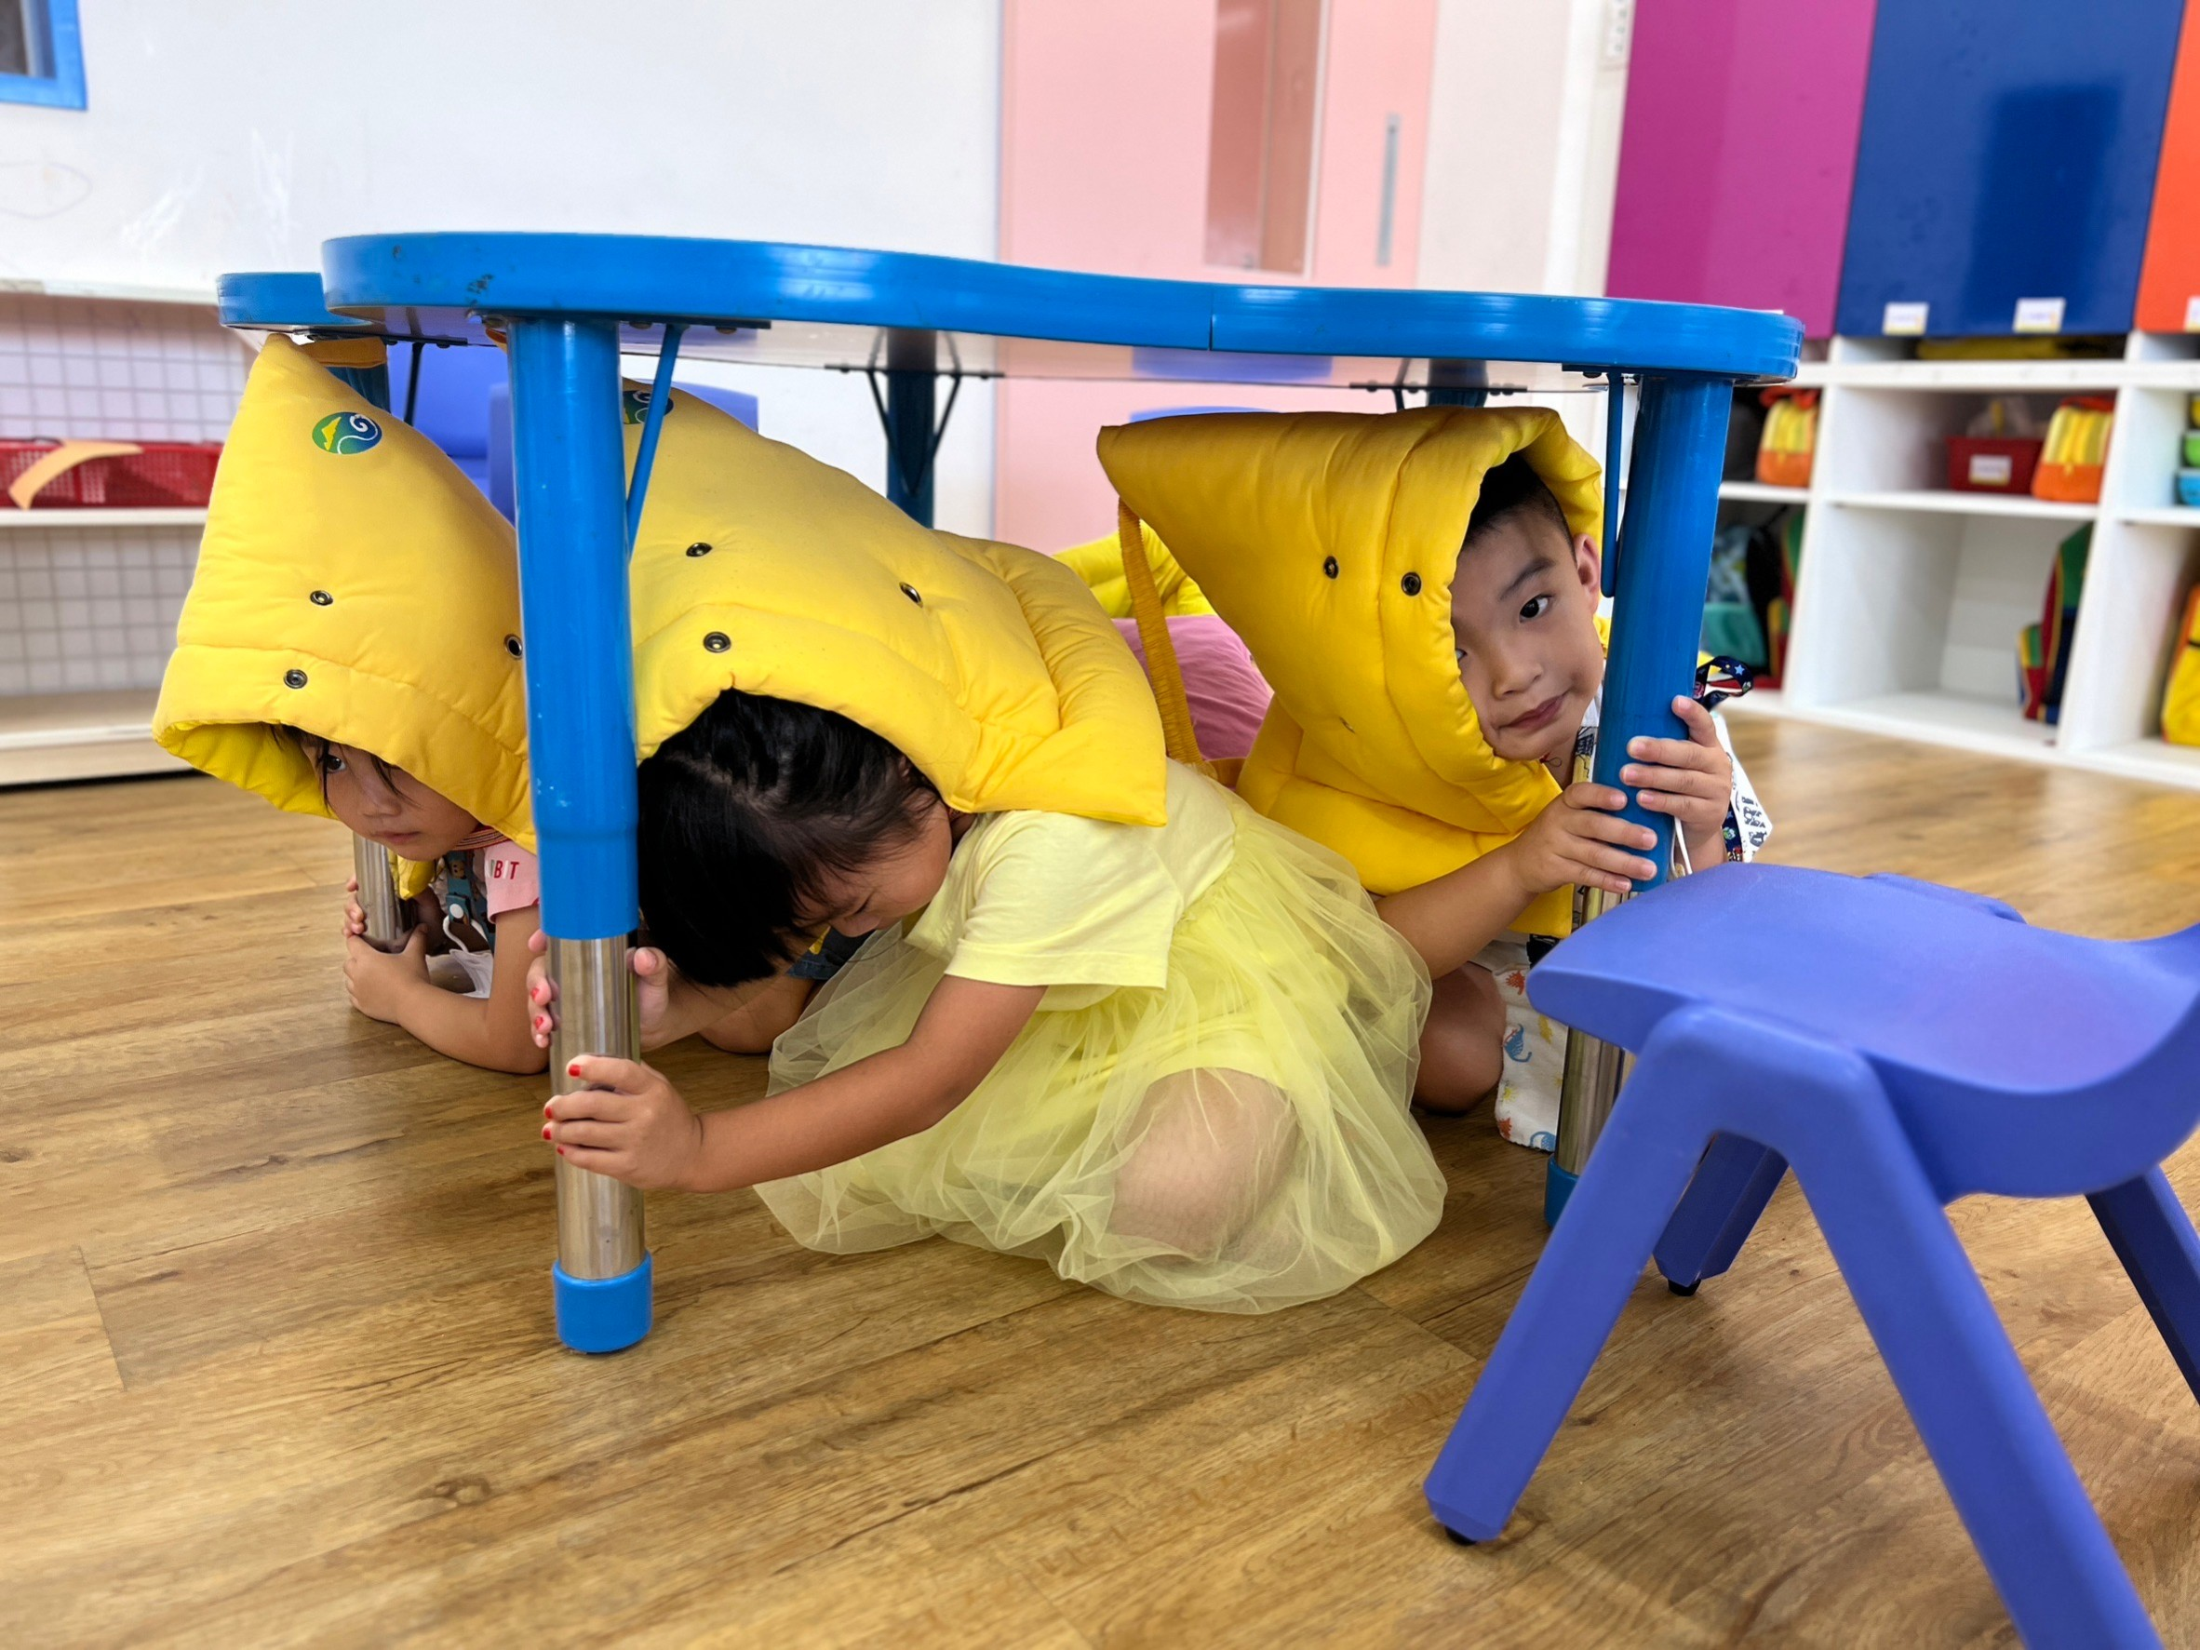
說明：避難演練(地震)，在教室內聽到廣播，立即就地掩護。
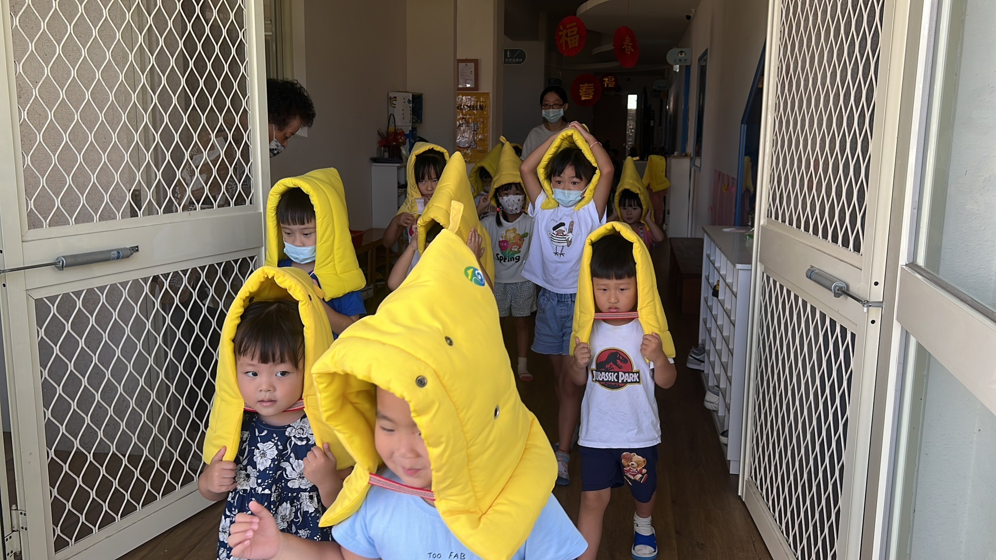
說明：避難演練中，各班老師引導幼生往避難路線疏散，遵守不推、不跑、不語三原則。(一樓班級)

自衛消防編組訓練暨防火(震)宣導現場照片
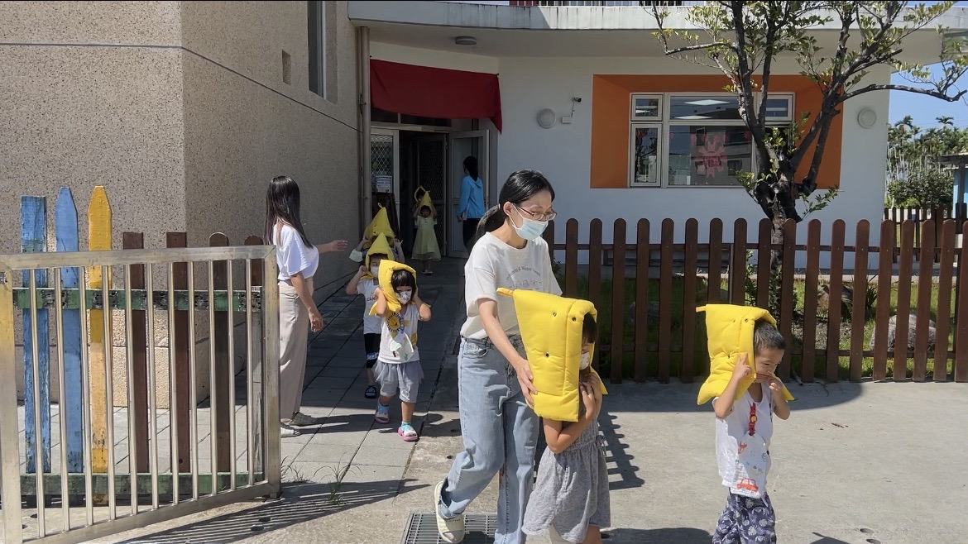
說明：說明：避難演練中，各班老師引導幼生往避難路線疏散，遵守不推、不跑、不語三原則。(二樓班級)
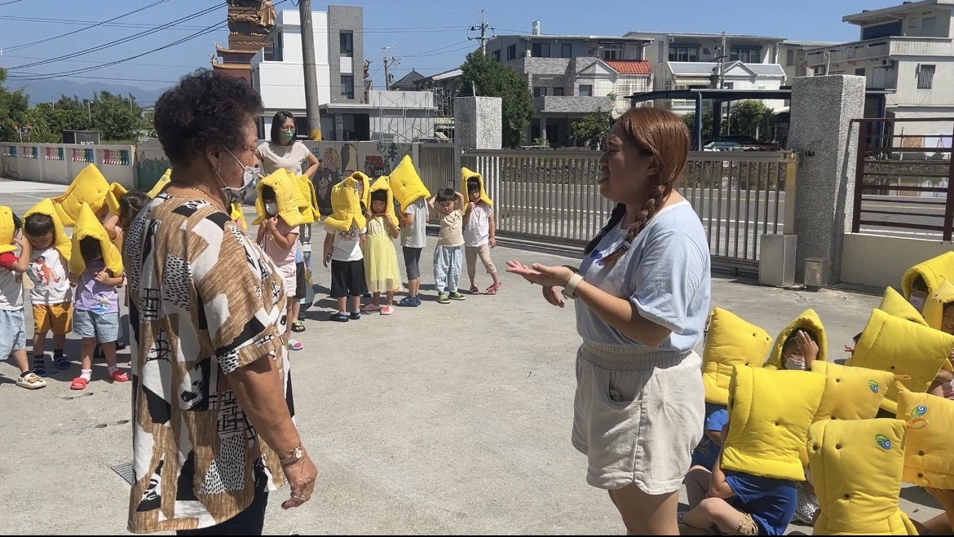
說明：避難演練中，疏散引導幼兒至戶外空曠處，班級老師確實點名，並回報指揮官(防火管理人)

自衛消防編組訓練暨防火(震)宣導現場照片
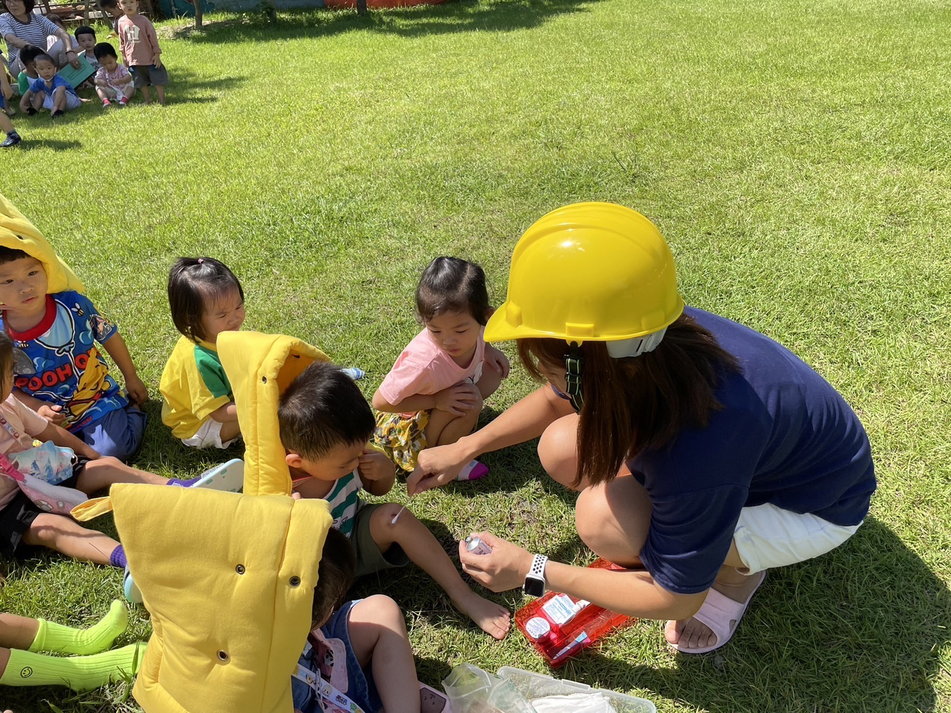
說明：避難演練中，救護班協助受傷幼生進行傷口處理包紮。

